Navn: Ole Hans Jeven

Alder: 30 år

Kjønn: mann

Status: Singel

Barn: 0

Jobb: webutviklere

Bosted: Halden

Interesse: fotball, teknologi og reise

SoMe: Instagram, LinkedIn, Facebook, Snap

Navn: Lilian Eihen

Alder: 32 år

Kjønn: Kvinne

Status: Gift

Barn: 1

Jobb: Markedsføring leder

Bosted: Oslo

Interesse: Reise, Natur

SoMe: Instagram, LinkedIn, Facebook

Navn: Anton Sabia

Alder: 28 år

Kjønn: Mann

Status: Kjæreste

Barn: 0

Jobb: Bil mekaniker

Bosted: Bergen

Interesse: Biler, Fotball, TV

SoMe: Instagram, Facebook, Sanp

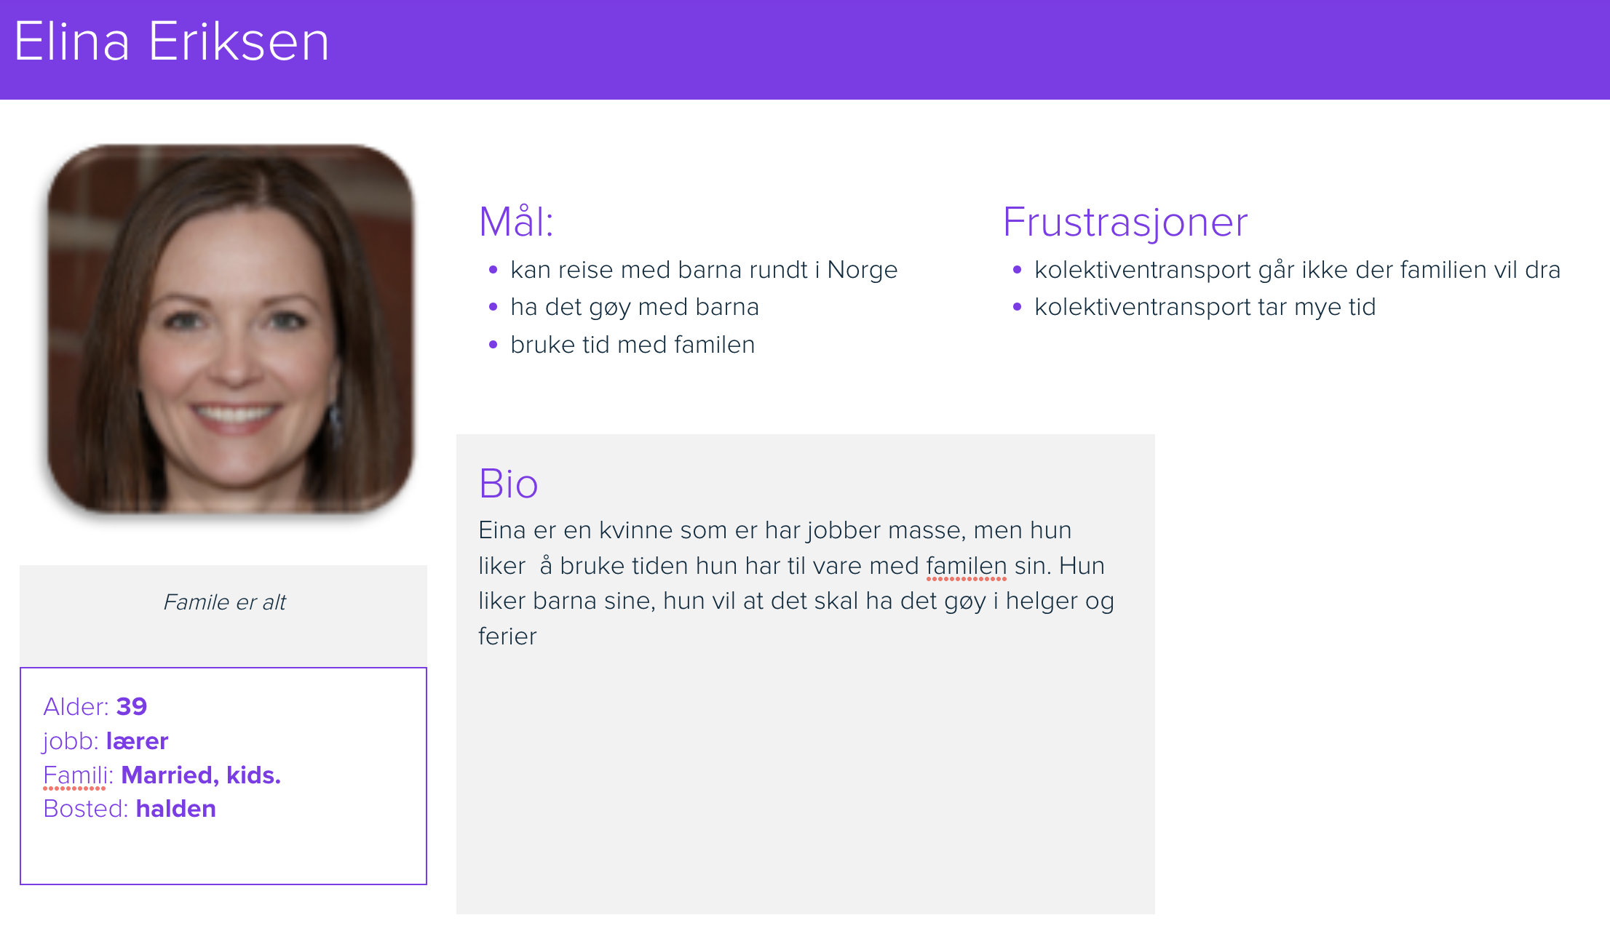

USERCASE

@startuml

left to right direction

actor Kunde as g

actor "admin" as fc

package billoning{

usecase "loggin" as UC01

usecase "Registerer" as UC02

usecase "skal kunne endre på passord og epsot" as UC012

usecase "se katagorie" as UC1

usecase "se Priser" as UC2

usecase "Reviwe" as UC3

usecase "legge til biler" as UC4

usecase "fjernebilen" as UC04

usecase "Få bekreftelse på boking av bilen" as UC5

usecase "kunne endre eller avbestille boking" as UC05

usecase "Kunne se Spesifeksjoner til bilen" as UC6

usecase "Godkjene bilen" as UC7

}

fc --> UC4

fc --> UC04

fc --> UC6

fc --> UC7

g --> UC01

g --> UC02

g --> UC012

g --> UC1

g --> UC2

g --> UC3

g --> UC4

g --> UC04

g --> UC5

g --> UC05

g --> UC6

@enduml

@startuml

Kunde -> Innlogget : Authentication Request

alt successful case

Kunde -> Innlogget: Authentication Accepted

else Another type of failure

Innlogget -> Kunde: Please repeat

end

Innlogget -> forside: innloget

Kunde -> forside: søk om detlajer

forside -> KjøreTøy: lett etter detlajer

KjøreTøy -> Database: Skjekk om detlajer finnes

alt successful case

Database -> KjøreTøy: detljne finnes

KjøreTøy -> forside: detljne finnes

else Another type of failure

Database -> KjøreTøy: detljne finnes ikke

KjøreTøy -> forside: detljne finnes ikke

else Another type of failure

Database -> KjøreTøy: detljne finnes men ikke ledig

KjøreTøy -> forside: ikke ledig

end

Kunde -> forside: Velge bilen

forside -> KjøreTøy: lett etter bilen som ble valgt

KjøreTøy -> Database: Sjekk om bilen er ledig

alt successful case

Database -> forside: Bilen er ledig

else Another type of failure

Database -> forside: Bilen er ikke ledig

end

forside -> Kunde: Spør om å gå vidre

Kunde -> forside: gå vidre

forside -> paymentprovider: sendt vidre

paymentprovider -> Kunde: Spør om betaling methode

Kunde -> paymentprovider: velge betaling methode

paymentprovider -> Kunde: Spør om bank info

Kunde -> paymentprovider: gir bank info

paymentprovider -> Bank: Verifiser bank info

Bank -> Kunde: Spør om bankID

Kunde -> Bank: gir bankID info

alt feil case

Bank -> paymentprovider: person ikke verifisert

paymentprovider -> forside: Betalin ikke fullført

else Another type of failure

Bank -> paymentprovider: person verifisert

paymentprovider -> Bank: skjekk om kunden har nok penger

Bank -> Kunde: Skjekk banken for penger

Kunde -> Bank: Kunden har ikke nok penger

Bank -> paymentprovider: Betaling filet

paymentprovider -> forside: Betaling ikke fullført

else successful case

Bank -> paymentprovider: person verifisert

paymentprovider -> Bank: skjekk om kunden har nok penger

Bank -> Kunde: Skjekk banken for penger

Kunde -> Bank: Kunden har nok penger

Bank -> paymentprovider: Betaling Godkjent

paymentprovider -> forside: Betaling er fullført

end

@enduml